

Colegio Nuestro Tiempo - R.B.D.: 14.507-6
Teacher of English Language: Francisca Alvarez P.
Profesor de Artes Musicales: Cristóbal Baeza
Guía Articulada
Idioma extranjero: Inglés y Artes Musicales
Primero Básico
Semanas N°20 y N°21
26 de Julio al 06 de Agosto

Name: ________________________________________________ Grade: _________________________

Objective | To Identify and apply vocabulary related to Unit 3: My family!

Review Unit 2: My Body/Mi cuerpo
I. Mira las imágenes de las partes del cuerpo y pronúncialas en inglés.
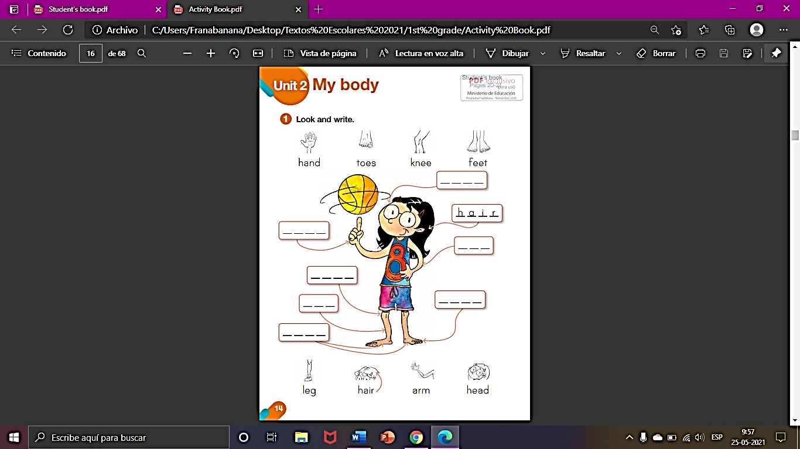

JAND | TOUS | NII | FIIT | LEG | JER | ARM | JED

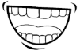
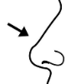

Nose Mouth Eyes Ears
NOUS | MAUZ | AIS | IRS

UNIT 3: MY FAMILY!
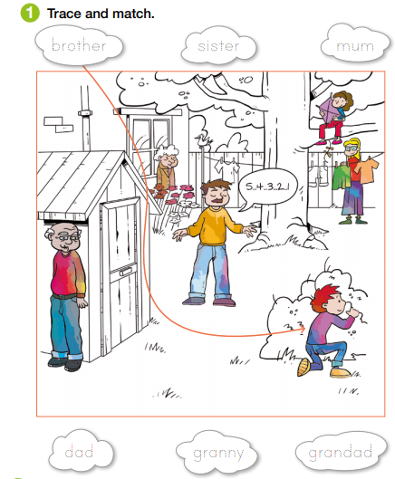
II. Dirígete al libro de actividades página 20 y realiza actividad 1.
Actividad 1: Traza y une las palabras.

III. Dirígete al libro de actividades página 21 y realiza actividad 2.
Actividad 2: Mira la imagen y escribe el número correcto en los cuadros.
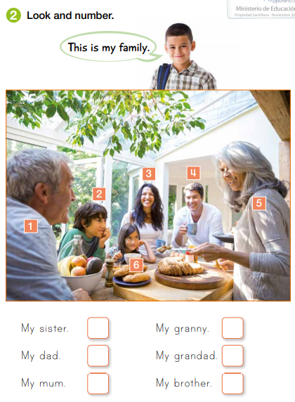

IV. Dirígete al libro de actividades página 22 y realiza actividad 4.
Actividad 4: Mira la imagen, ordena y escribe la frase.

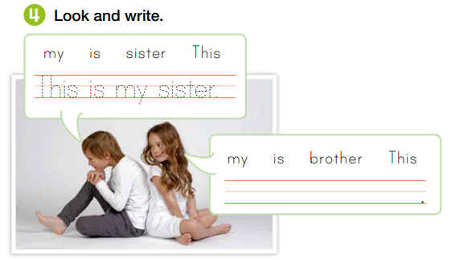

V. Une las palabras con su traducción al español.
1.DAD
2.SISTER
3.MUM
4. BROTHER
5.GRANNY
6.GRANDAD
HERMANO
ABUELA
PAPÁ
HERMANA
ABUELO
MAMÁ

Actividad de Música

Introducción a la música folclórica

Objetivo: Expresar ideas y emociones que perciben de la música mediante expresión corporal, expresión visual, entre otros.

Esta semana vamos a comenzar a preparar nuestra presentación para la Fiesta de la Chilenidad.

Vamos a preparar una canción que se llama Trote Tarapaqueño, te invito a escucharla.

Puedes acceder a través del siguiente enlace:
https://youtu.be/x2T8pI_GVao

Te comparto la letra para que la comiences a practicar con tus padres, o con la persona que te acompaña en las clases, ya que tendremos que preparar una presentación para esta fiesta en septiembre.

Un Trote Tarapaqueño

Un trote tarapaqueño
de la sierra bajó,
rodando por la montaña
a la pampa llegó.

Vengan a cantar,
vengan a bailar
que les va a gustar. (bis)

Paso, pasito hay que bailar
una vueltita y ya comenzó.
Paso, pasito hay que bailar
una vueltita y ya terminó.

Actividad 1
Luego de escuchar la canción, te invito a realizar un dibujo sobre alguna danza folclórica que conozcas.

Actividad 2
En la canción podemos escuchar algunos instrumentos, te invito a que, con ayuda de tus padres, puedas buscar alguna imagen de estos instrumentos y realices un dibujo de estos instrumentos.

Charango Quena

Recuerda!! : En caso de tener dudas o consultas sobre las actividades de alguna guía, no duden en escribir al correo francisca.alvarez@nuestrotiempo.cl o a cristobal.baeza@nuestrotiempo.cl Así mismo, tomar fotos y/o enviar las guías a CLASSROOM para ser revisadas y entregar retroalimentación de sus trabajos.

